Schmutz 18.Februar 2018 Küttigen

Efeu-> Hedera helix
Efeu ist eine Zierpflanze, wo an alten mauern schön schmückt. Es ist keine Schmarotzerpflanze, die auf kosten der Wirtspflanze lebt. Der Efeu hält sich mit Hilfe von Haftwurzeln an allem fest was uneben und hervorsteht.
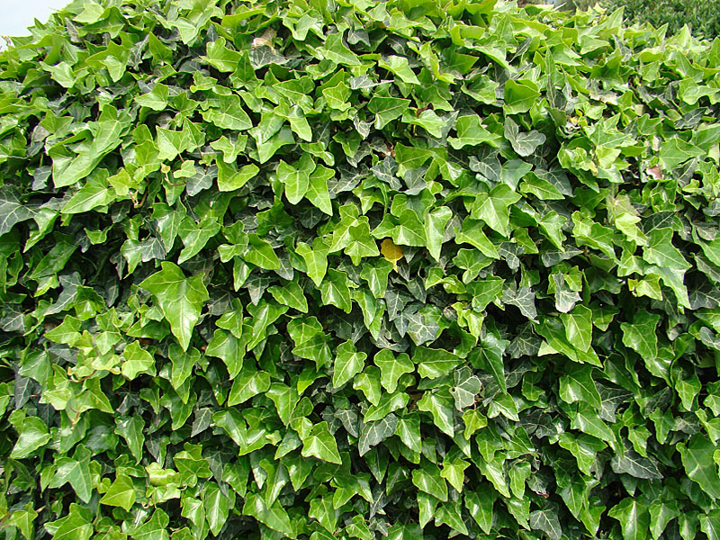
Interessanterweise verändern die Blätter zu Zeit der Blüte ihr Gestalt. Sie werden länglicher, zugespitzter und verlieren ihre Lappung.
Sie sind dann kreisförmig und den Spross angeordnet. Die Früchte sehen der Heidelbeere ähnlich und nicht für den Verzehr geeignet.
Der Efeu kann bis zu 500Jahre alt werden.
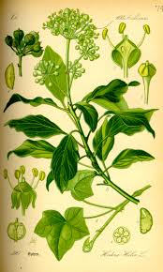
Efeu enthält grössere mengen Ephedrin, eine Substanz, die bei Überdosierung herz und Kreislauf, aber auch viele andere Organe ungebührend belasten.
Der Tee hilft bei Bronchitis und kann mit Weissdorn und Vogelmire gemischt werden.
Bei Schnupfen kann man versuchen eine Priese aus gedörrten, zerriebenen Blättern in die Nase zu ziehen.
Pfarrer Künzle empfiehlt bei Kopfschuppen, sich zerquetschte Efeublätter in den Hut zu legen.
Ein Bad ist angezeigt bei unreiner Haut , bei Fussschweiss, bei Ischias Beschwerden, bei Erfrierungen aber auch bei Ungeziefer Befalls.
Ein Efeu-Essig Tinktur soll hier noch wirksam sein. Die äusserliche Atemwege ist um streiten. Aber ich kann aus Erfahrung sagen das es hilft bei Mensch und Tier da dies auch anwandte.
Für innerliche Anwendung immer mit dem Arzt Rücksprache nehmen.
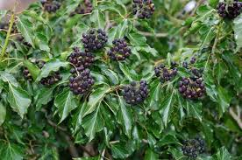
Beschrieb
Ist ein Kletterstrauch.
Kann bis 25 m lange werden.
Blätter derb, lederig, glänzend.
Wirkstoff
Hormonähnliche Stoffe
Glykoside
Ephedrin
Eigenschaft
Spasmolytisch
Schmerzbekämpfend
Sekret verflüssigend
Anwendung
Tee
1 Tl Kraut
1 Tasse Wasser
Alles zusammen aufkochen und 10 Min ziehen lassen. Nicht mehr als 2 Tassen am Tag!!
Bei: Bronchitis, Husten. Keuchhusten
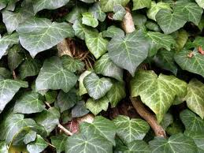
Bad
Wie Tee Sud machen nur 3 fache Menge.
Bei
-unreiner Haut
-Ischias Beschwerden
-Fussschweiss
-Frostbeulen

Pulver
3x Täglich eine Priese nehmen.

VORSICHT
Die Früchte sind nicht für den Verzerrer geeignet.
Gefahr der Überdosierung nie länger als 14 Tage anwenden!

